**ESCOLA:__________________________________________________**

**PROFESSORA:** ____________________________________________ **DATA:** ____/____/_____

**ALUNO (A):** __________________________________________________________________

Leitura e compreensão

**LEIA A POESIA:**

**SÃO FRANCISCO**

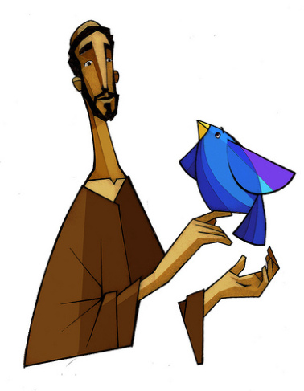LÁ VAI SÃO FRANCISCO  
PELO CAMINHO  
DE PÉ DESCALÇO  
TÃO POBREZINHO  
DORMINDO À NOITE  
JUNTO AO MOINHO  
BEBENDO A ÁGUA  
DO RIBEIRINHO

LÁ VAI SÃO FRANCISCO  
DE PÉ NO CHÃO  
LEVANDO NADA  
NO SEU SURRÃO  
DIZENDO AO VENTO  
BOM DIA, AMIGO  
DIZENDO AO FOGO  
SAÚDE, IRMÃO

LÁ VAI SÃO FRANCISCO  
PELO CAMINHO   
LEVANDO AO COLO  
JESUS CRISTINHO  
FAZENDO FESTA  
NO MENININHO  
CONTANDO HISTÓRIAS  
PROS PASSARINHOS.

**VINICIUS DE MORAES.**

**DE ACORDO COM O TEXTO RESPONDA:**

**1) ONDE SÃO FRANCISCO DORME?**

**_____________________________________________________________**

**2) COMO ELE DIZ PARA O VENTO?**

**_____________________________________________________________**

**3) PARA QUEM SÃO FRANCISCO CONTA HISTÓRIAS?**

**_____________________________________________________________**

**4) O QUE SÃO FRANCISCO DIZ AO FOGO?**

**_____________________________________________________________**

**5) SÃO FRANCISCO LEVA O QUE NO COLO?**

**____________________________________________________________**

**6) QUAL O TITULO DA POESIA?**

**_____________________________________________________________**

**7) QUEM É O AUTOR DA POESIA?**

**_____________________________________________________________**

**8) FAÇA UM LINDO DESENHO ILUSTRANDO A POESIA.**